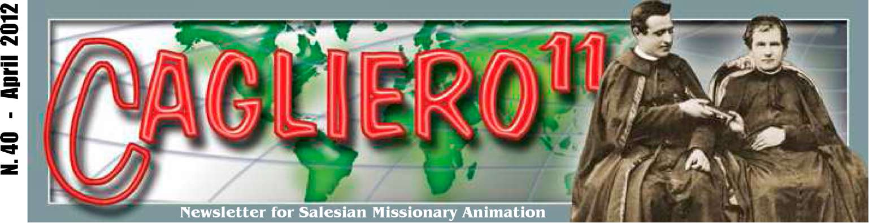
A Publication of the Mission Department for the Salesian Communities and Friends of the Salesian Mission
Дорогие друзья Салезианских миссии и миссионеров,
Во-первых, я желаю всем вам наибольшую уверенность в нашей вере, о том, что воскресший Господь живет
среди нас! Каждый раз, когда я прихожу в Valdocco, мне импонирует образ воскресшего Христа в часовне Pinardi. Даже когда я вхожу в базилику на Колле Дон Боско, я чувствуюсь охвачен большиой статуей Христа Воскресшего! Это Христос Дона Боско, Салезианский Христос!
В этом сезоне Пасхи 2012 года я делюсь с вами приглашением Дона Боско, одним из столпов салезианской миссионерской культуры: Выйти за рамки двора Valdocco!
Это означает внутренне сосредоточить наше внимание за стены нашего дома, школы, прихода, Инспектории или дальше нашей страны! Это означает, воспитание глазами католической, универсальной веры. Мы унаследовали от Дона Боско этот способ видения мира!
Я приглашаю вас посмотреть короткий видеоклип («Мастерская Святого Духа», текст О. Альдо Giraudo SDB, 1999), который был подготовлен в качестве руководства для визита в комнатах Дона Боско на Valdocco, и доступен на: YouTube [http://www.youtube.com/watch? V = bwSv4WbjpNM].
Из окон своей комнаты на Valdocco взгляд Дона Боско шел вне двора и церкови. Он мечтал о молодежи всего мира, их доступности, их потребности в обучении и дружбе. Он задержал свой взгляд на Церкви, матери всех народов, и ее мисси спасения. Он почувствовал срочность приказа Иисуса: «Идите по всему миру, проповедуйте Евангелие всей твари».
В течение первого года подготовки к двухсотлетию рождения Дона Боско, я приглашаю всех вас познавать историю и личность Дона Боско из миссионерской точки зрения. Это поможет нам содействовать миссионерской культуре в наших общинах, среди наших сотрудников мирян и молодежи!
О. Вацлав Клемент, SDB Советник по миссиям

Миссионеры с Африки:
конкретный знак плодотворности Миссии Ad Gentes!
«Странствующая Церковь в Африке тоже так называется, чтобы внести свой вклад к Новой евангелизации в секуляризованных странах, которые когда-то обеспечивали многочисленными миссионерами, но сегодня к сожалению не хватает призваний к священству и к посвященной жизни. В то же время, большое количество африканских мужчин и женщин принял приглашение Господина жатвы (Мф. 9:37-38), чтобы работать в его винограднике (Мф. 20:1-16). Без ослабления миссионерского рвения ad gentes в разных странах, да и на всем континенте, епископы Африки должны щедро откликнуться на просьбы их собратьев в странах, где нет призваний, и помочь верующим лишеным священников. Эта форма сотрудничества, которая должна регулироваться соглашениями между отправкой и получением между Церквами, становится конкретным признаком плодотворности миссии ad gentes. Благословенна Господом, Добрым Пастырем (Ин. 10:11-18), она обеспечивает важнуюподдержку для новой евангелизации в странах Древней Христианской традиции».
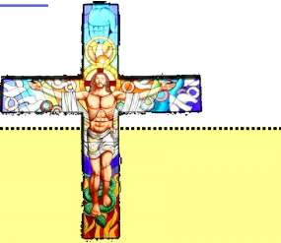Бенедикт XVI, Africae munus н.167
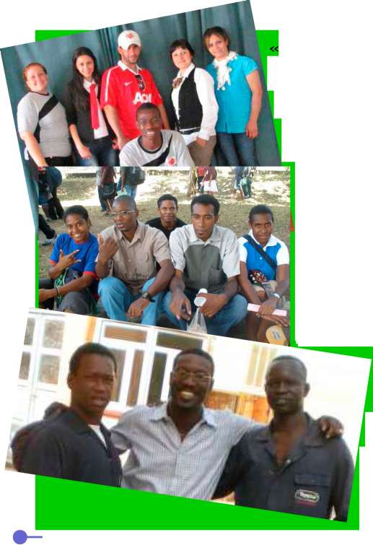

С Пасой Всем Читателям "Cagliero 11" радость новой жизни!

«Приглашаю австрийцев петь Божью славу
с той же мелодией любви, но с новым ритмом»!
Когда я был в новициате, после короткого визита одним из Инспекторов из Испании, которые представили нам реальность Салезианцев и дефицит призваний в этой стране, я подумал: "Мы 22 новицианта
для двух Инспекторий, почему бы не дать 3 или 5 в Испанию, чтобы помочь им начать все заново?" Но вскоре я забыл об этом, до визита О. Alencherry, когда он представил нам 60 пост-новициантом
миссионерские потребности конгрегации. Во время 26-й Генерального Капитула я прочитал "слово для спокойной ночи" Инспектора с
Вьетнама, где он говорил о трудностях, с которыми они встречаются, чтобы
продолжать работу Дона Боско. Это заставило меня решиться поговорить с моим ректором, а затем, с моим Инспектором.
С их разрешения я представил мое заявление, чтобы поехать на миссии и Генеральный Настоятель послал меня в Австрию. Конечно, это не было легко для меня решить стать миссионером. Я думал о моей бывшей Инспектории АТЕ, собратьях, моей семье, о типичном салезианском африканском динамизме. Но, когда Бог
призывает, я никак не мог отвернуться от него. Курс для новых миссионеров в Риме и Турине подготовил меня столкнуться с новой реальностью в новом мире с новой культурой. Когда я прошел огонь и воду, я помню, что я узнал во время Курса. Иногда я улыбаюсь, когда я понимаю, что то, что было предсказано в курсе, происходит на самом деле. Кто предупрежден, тот вооружен! Но я черпаю силы из моей личной молитвы. Собратья тоже другая замечательная поддержка. Они помогают мне встать и преодолеть свои тяжелые моменты первоначального знакомства с новой культурой, новой Инспекторией с любовью и пониманием.
"Идите по всему миру ..." Как миссионер в Австрии, я вижу себя как носителя Евангелия, того, кто приглашает Божьих детей петь ту же мелодию любви, но с новым ритмом. Своего рода «ремикс»! Если молодые люди не приходят больше к нам, мы должны идти к ним. Когда мы идем к ним, это Дон Боско, который идет к ним. Идея
быть другим Доном Боско помогает мне быть в контакте с молодежью. Но африканский Дон Боско часто удивляет людей. Тем не менее, я считаю это хорошей возможностью для создания новой формы дружбы.
С любовью и поддержкой всех моих собратьев, Австрия, которая была чужой землей для меня, в настоящее время
все больше и больше становится моей родиной!
Семинарист Simplice Tchoungang
Камерунский миссионер в Австрии
Салезианская Миссионерская Интенция
АФРИКА - За молодых Салезианцев в Африке, которые готовятся к священству

Чтобы салезианские кандидаты к священству в Африке вырастали как истинные ученики Христа, доброго пастыря, который полагает жизнь свою полностью на благо своих овец
Господь продолжает призывать многих молодых людей африканского континента к посвященной и священнической жизни. Сегодня существует несколько салезианских общин в Африке и три богословских учебных центров, которые сопровождают более 150 салезианских кандидатов к священству через последние стадии формирования в Лубумбаши (Демократическая Республика Конго), Найроби (Кения) и Яунде (Камерун). Мы молимся, чтобы они могли расти, как истинные последователи Христа Доброго Пастыря, который отдает всю свою жизнь на благо своих овец.
Все предыдущие издания "Cagliero 11" доступны на сайте: purl.org/sdb/sdl/Cagliero

